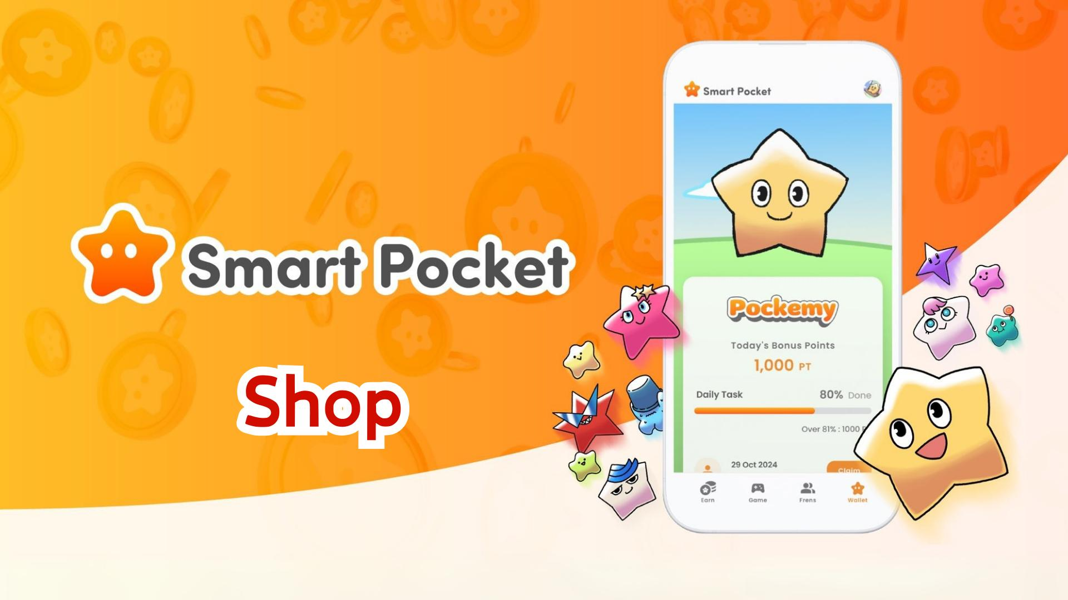

**Новая функция приложения Smart Pocket! Полное руководство по Магазину**

# Содержание

1. 1. Что такое Магазин?  
   2. Обзор экрана Магазина  
   3. Способы оплаты за товары в Магазине  
   Что такое монета TON?  
   Что такое Stars в Telegram?  
   4. Перспективы после запуска товаров в Магазине  
   5. Перспективы после запуска $SP  
   6. Заключение

# 1. Что такое Магазин?

Магазин — это внутренняя функция приложения, где пользователи могут покупать различные платные предметы для использования в функции 'Гача'. Первый доступный предмет — 'Rocket', который позволяет свободно вращать Гачу без необходимости накопления очков!

# 2. Обзор экрана Магазина

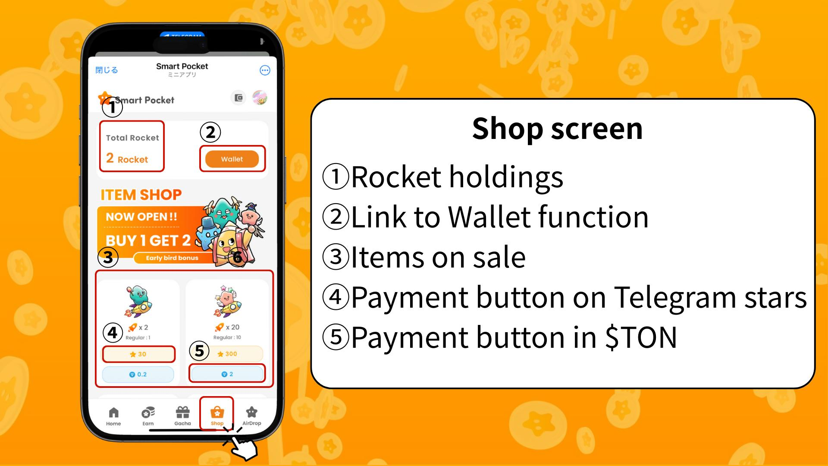  
  
① Количество Rockets: показывает текущее количество имеющихся у пользователя Rockets.  
② Ссылка на Кошелек: для управления очками, токенами и цифровыми предметами, такими как Item/NFT/SBT.  
③ Доступные товары: список товаров, доступных для покупки.  
④ Кнопка оплаты через Stars Telegram: используйте для покупки товаров за Stars.  
⑤ Кнопка оплаты через монету TON: используйте для покупки через кошелек Tonkeeper.

# 3. Способы оплаты за товары в Магазине

На данный момент покупка предмета 'Rocket' возможна с использованием монеты TON или Stars Telegram. В будущем могут быть добавлены собственные токены, такие как $SP.

## Что такое монета TON?

TON (The Open Network) — это блокчейн-платформа, первоначально разработанная командой Telegram. Монета TON используется в качестве нативной валюты для оплаты транзакционных сборов и услуг в сети.

## Что такое Stars в Telegram?

Stars — это очки внутри экосистемы Telegram, используемые для поддержки создателей контента, доступа к эксклюзивному контенту и получения наград. Их можно приобрести напрямую через кнопку покупки Rocket.

# 4. Перспективы после запуска товаров в Магазине

Хотя приложение остается бесплатным, добавление 'Rocket' открывает пользователям новые возможности для повышения в рейтингах, что особенно важно перед предстоящим airdrop $SP.

# 5. Перспективы после запуска $SP

После airdrop $SP планируется множество других раздач токенов. Ожидается, что Smart Pocket превратится в полноценный Web3-кошелек с поддержкой стекинга, торговли NFT и игровых возможностей.

# 6. Заключение

Новая функция 'Магазин' позволяет пользователям собирать красиво оформленных персонажей, таких как Pockemy и Holy. Наслаждайтесь Smart Pocket ответственно и с удовольствием!

📢 Последние новости 📢  
Официальный сайт Smart Pocket: https://smapocke.com/  
Официальный Discord Smart Pocket: https://discord.com/invite/smartpocket  
Официальный X-аккаунт Smart Pocket: https://x.com/smapocke  
Официальный X-аккаунт Pockemy: https://x.com/pockemys